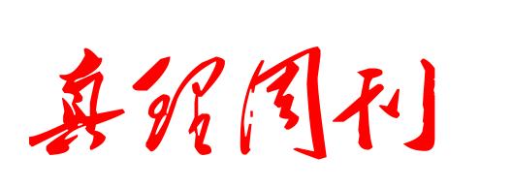
青年通讯社 办
2026年6月14日 第6期
本期目录

1989年学运斗争分析

资产阶级法权简述

对天安门事件的指示

资本家是怎样剥削工人的

全世界无产者，联合起来！

编者注：本周复刊，欢迎大家踊跃投稿、学习和讨论1989年学运斗争分析

一、历史背景
1949年中华人民共和国成立后，通过没收官僚资本（占工业资本80%）和改造民族资本（占20%），建立了生产资料公有制，进入了毛泽东所说的"不发达的社会主义"阶段[2a]。在这个阶段，国家资本主义被作为过渡工具——一边利用商品交换和按劳分配发展生产力，一边限制资产阶级法权的范围，方向是逐步走向"比较发达的社会主义"。
1976年毛泽东逝世后，方向发生了逆转。国家资本主义从"走向社会主义的过渡工具"变成了永久状态。对资产阶级法权的限制逐步解除——商品交换从消费品扩大到生产资料，按劳分配的差距从被压缩到被放任，管理权从受群众监督变为脱离群众。一个新的剥削阶级——不占有生产资料但占有政治和管理职位的官僚资产阶级——开始形成。
1984年开始实行的价格双轨制，成为官僚资产阶级完成原始积累的关键通道。同一商品存在两种价格：国家指令性计划的统一定价，和企业自销产品的市场定价。一吨钢材的计划价和市场价之间，差价可达数倍——有报道记载一吨计划外钢材在一小时内经过六次倒卖，价格翻了五倍。掌握审批权的官员和国企管理者，只需一张批条，便可按计划价获取物资，再按市场价倒卖，差价落入私囊。这就是"官倒"。官倒不是个别官员的腐败行为，而是官僚资产阶级作为一个阶级在特定历史阶段的集体积累方式[1]——以政治职位为"生产资料"，以批条为剥削工具。据统计，1988年全国双轨价差总额高达3569亿元，相当于当年国民收入的30%以上，其中相当部分流入了官僚利益网络。
1988年8月，中央决定进行"价格闯关"，试图一次性放开价格管制。《人民日报》报道了改革方案——"五年理顺价格"，计划五年物价总计上升70%至90%。消息一出，当天全国爆发疯狂抢购。有人买了两百公斤盐，有人囤了五百盒火柴，商店不敢开大门，售货员隔着门缝交易。当月银行储蓄减少26亿元，储户因取不到钱推翻了银行柜台。1988年全年通货膨胀率达到18.5%，是1950年以来的最高纪录。官倒集团在双轨制中大发横财，普通群众承担物价飞涨的全部代价——矛盾已经不可调和。
与此同时，国企承包制和股份制试点给管理者打开了另一条积累通道。厂长经理获得了经营自主权，工人的民主监督却被削弱。全民资产悄无声息地流向少数占据管理位置的人。1986年开始推行劳动合同制，"铁饭碗"被打破，工人阶级从"国家的主人"逐步沦为雇佣劳动者。
意识形态领域，西方自由主义著作大量涌入中国高校。"民主""自由""宪政"成为部分知识分子的政治理想。对官倒和腐败的愤怒，被自由主义话语框架吸纳——但自由主义提供的解决方案是用"政治民主"替代"官僚特权"，而不是消灭阶级本身。知识分子发生了深刻分化。
到80年代末，中国的阶级关系已经发生了根本性变化。官僚资产阶级——以党政军企事业单位高级干部为主体，以"全民所有"名义集体占有生产资料[1]。私人资产阶级在市场化改革中迅速成长。小资产阶级重新出现，受到腐败和官僚垄断的挤压。工人阶级从国家主人沦为雇佣劳动者，组织被瓦解，工会行政化，独立的政治代表缺失。学运就是在这样的历史背景下爆发的。

二、斗争中的阶级分析
学运的主导力量不是工人阶级，而是以高校学生和知识分子为核心的群体。学生和知识分子不是一个独立的阶级。他们是社会上各个阶级的子女——有工人的子女，有干部的子女，有个体户的子女，也有新兴资本家的子女。他们还没有进入社会生产，还没有确立自己的阶级位置。但他们不是一张白纸。他们带着各自家庭的阶级烙印走进了校园。
在80年代的历史条件下，掌握运动领导权和话语权的，主要是受自由主义思想影响较深的那部分学生和知识分子。他们组织了运动、发出了号召、提出了政治主张。因此整个运动的发展方向，最终体现的不是工人阶级的利益和诉求，而是自由主义知识分子的政治理想。这不等于说运动中没有来自劳动家庭、倾向无产阶级的学生。有。但他们没有掌握领导权，没有形成独立的政治力量，没有提出区别于自由主义框架的、以消灭阶级为目标的革命纲领。
斗争的直接对象，是80年代后期愈发严重的官倒、腐败和特权现象。而其深层对象，则是改革开放过程中逐渐形成的官僚资产阶级及其特权体系。这个阶层依靠掌握国家权力和行政资源，将政治权力转化为经济利益。官倒现象的大量出现，正是这种权力资本化的集中表现。
斗争的参与力量是多层次的。广大工人、市民和普通群众积极参与了运动——特别是工人阶级对于官倒、腐败和社会不公有着强烈不满。但工人阶级虽然参与了运动，却没有形成独立的组织和领导力量。整个运动始终由知识分子群体主导，工人群众更多地处于支持和参与的位置。由于没有广泛发动全国范围内的工人群众，也没有形成以工人阶级为主体的政治纲领，运动始终未能发展成为无产阶级领导的政治运动。
社会中的小资产阶级也对运动提供了支持。个体经营者、小商贩以及城市中间阶层通过捐款、运输、物资供应等方式为运动提供后勤保障。他们的支持反映了对腐败和特权现象的共同不满。但同时，小资产阶级有其固有的阶级局限——他们反对的是官僚垄断挤压了自己的生存空间，而不是整个剥削体系。这种支持是有条件的、摇摆的。
值得注意的是，新兴私人资产阶级也在运动中表现出一定程度的同情和支持。改革开放后成长起来的私人资本虽然从市场经济中获益，但在资源获取、市场准入和经济活动中仍受官僚体系的制约。私人资产阶级与官僚资产阶级之间存在现实的利益冲突——前者希望进一步扩大市场空间，后者依靠国家权力维持垄断优势。因此，在反对官僚特权的特定时刻，部分私人资本以各种形式支持了运动。

附：关于知识分子阶级属性的一个说明——"皮毛论"
毛泽东在1957年提出了一个形象的比喻：知识分子是"毛"，不是"皮"。"皮之不存，毛将焉附？"[2d]知识分子从来不是一个独立的阶级——没有自己的生产资料，没有独立的经济基础。他们必须附着在某个阶级的"皮"上才能生存。
附着在无产阶级身上，为劳动人民服务，用马克思主义的框架理解世界——就是无产阶级知识分子。附着在资产阶级身上，为剥削阶级服务，用自由主义的框架理解世界——就是资产阶级知识分子。知识分子的阶级属性不由知识本身决定，由他为谁服务、代表谁的利益、用谁的框架来理解世界决定。
所以在学运中，学生和知识分子群体不是铁板一块。运动内部同时存在着无产阶级知识分子和资产阶级、小资产阶级知识分子。但问题是：谁掌握了领导权？谁的话语成了运动的声音？答案是后者——自由主义知识分子。因此整个运动的方向，被拉向了资产阶级民主革命的框架，而不是无产阶级革命的框架。这不是"学生错了"——这是一个阶级分析的判断：附着在哪个阶级的皮上，知识分子的毛就往哪个方向长。

三、运动中的主要矛盾
学运表面上的斗争对象是"官倒"和"腐败"。但深入阶级分析，运动中的矛盾结构远比"人民对抗腐败"复杂。运动同时运行着三组矛盾。
第一组：广大人民群众与官僚资产阶级特权体系的矛盾——这是最主要的矛盾。
官僚资产阶级虽然只占人口的0.73%（约560万人），但他们占据着政治和管理的关键位置。他们不占有生产资料——工厂名义上是"全民所有"——但他们通过位置特权控制了社会的全部资源通道。
这个阶级的剥削方式不同于传统资本家。资本家靠资本所有权赚钱。官僚资产阶级靠通道收租。他们控制的通道至少包括四条：信贷通道——银行70%的贷款流向国企和关联企业，私人资本和普通百姓拿不到。土地通道——城市土地归国家所有，批给谁、什么价，由他们说了算。牌照通道——什么行业能进、什么生意能做，审批权在他们手里。物资通道——双轨制下，计划价的物资批给谁，谁就白捡差价。
资产阶级法权——等价交换、按劳分配、货币——在这里不是被限制，而是被他们当作剥削的工具[8]。按劳分配的"劳"，由他们定义——管理者的"劳"值年薪百万，一线工人的"劳"值四万。等价交换的"价"，由他们控制——计划价八百，市场价四千，差价归谁？归批条子的人。货币从核算工具变成了权力变现的工具——批条就是钱，位置就是钱，通道就是钱。
他们以"人民"的名义占有国企、垄断资源、控制通道，同时以"改革"的名义把一切社会成本转嫁给普通群众。价格闯关失败，通货膨胀18.5%，他们继续在双轨制中赚差价，工人和市民的存款在银行里一天天缩水。工人从"国家的主人"变成了雇佣劳动者——而且是连铁饭碗都没有的合同工。他们的子女考不上大学——因为教育资源和他们的父母不在一个城市。他们愤怒。这种愤怒不是抽象的"民主诉求"——是真实的、被剥夺的愤怒。这是学运得以动员起千千万万普通人的物质基础，也是这场运动中最真实、最深刻的那组矛盾。
第二组：私人资产阶级与官僚资产阶级之间的矛盾。
新兴私人资本在市场竞争中成长，但始终受制于官僚体系控制的信贷、土地、牌照、审批通道。他们对官僚垄断的不满，不是反对剥削，而是反对"别人垄断了剥削通道"。学运爆发后，这种矛盾以支持运动的形式表现出来——但私人资产阶级追求的是自身的市场空间扩张，而非推翻阶级统治。
第三组：工人阶级与整个资产阶级——包括官僚资产阶级和私人资产阶级——之间的矛盾。
这组矛盾在运动中并未浮出水面。工人阶级参与运动，反对的是官倒和腐败，但当时缺乏独立的政治组织和阶级意识来认识到：他们所反对的官僚资产阶级只是整个资产阶级的一部分。工人阶级的敌人不只是"腐败的特权者"，而是整个剥削制度本身。这组最深层的矛盾在当时的运动中没有被提出来。
前两组矛盾——广大群众反官僚特权、私人资本反官僚垄断——本质上都是资产阶级内部的矛盾。它们反对的是特权的某种特定形态（官倒、审批垄断），而不是产生特权的制度根源。第三组矛盾——无产阶级反对整个资产阶级——才是真正触及私有制和法权基础的矛盾。但在运动中，这组矛盾被前两组覆盖了，没有成为主导。

四、失败的原因
学运最终被镇压。根本原因不在于敌人的强大——而在于运动本身缺乏无产阶级的独立领导。
第一，运动的领导权始终掌握在受自由主义影响的知识分子手中。
自由主义框架能够指出腐败和特权的问题，但无法识别腐败背后的阶级结构——官僚资产阶级不是一个"缺乏监督"的问题，而是一个以政治职位为"生产资料"的剥削阶级。自由主义提供的方案——"民主""宪政""多党制"——不触及生产资料的所有制，不触及资产阶级法权的制度基础，不触及阶级本身。这是一种资产阶级民主革命的方案，不是无产阶级革命。它无法动员起最广大的、以消灭阶级为目标的革命力量。
第二，工人阶级参与了运动但没有组织起来。
毛泽东时代建立的群众监督机制——工人参加管理、工会独立运作、群众组织——在方向逆转后已经被系统性瓦解。工会变成了行政附属，工人失去了独立表达和行动的组织工具。十几年间被解除的组织能力，不可能在一场运动中重新建立。工人有愤怒、有诉求、有参与的意愿——但没有自己的政治组织，没有自己的阶级政纲，没有独立于知识分子的领导力量。没有无产阶级领导的运动，不可能走向无产阶级的胜利。
第三，小资产阶级的内在局限。
小资产阶级为运动提供了物资和后勤支持，但这个阶级的本质特点是摇摆——在革命和改良之间动摇。他们反对官僚垄断挤压自己的生存空间，但他们自己也想往上爬。他们提供支持时热情高涨，面对镇压时就退缩了。没有无产阶级的坚强领导，小资产阶级的摇摆性不可能被克服，反而会削弱运动。
第四，敌人的力量远超运动的想象。
官僚资产阶级在方向逆转十多年后，已经牢牢掌握了政治权力、军队和警察、经济命脉、意识形态机构。他们以"人民"的名义占有国企、垄断信贷和土地——同时以"改革"的名义把一切社会矛盾转嫁给工人和农民。560万人（0.73%的人口）控制的统治阶级机器，面对分散的、无统一组织的、缺乏独立政纲的群众运动，力量对比从一开始就决定了谁是镇压者和谁是被镇压者。

五、运动的实质
1989年学运不是一场无产阶级革命运动。它是一场在无产阶级缺席的情况下，由资产阶级和小资产阶级各派系围绕特权分配方式展开的、以资产阶级民主革命为框架的政治运动。
它反对了官僚资产阶级的特权形式——官倒、腐败、审批垄断——但没有触及产生这些特权的制度根源。它提出的是政治体制改革的要求（民主、自由、宪政），而不是消灭私有制和资产阶级法权的要求。它的领导力量是自由主义知识分子和小资产阶级，不是工人阶级及其政党。它的同盟军中包含私人资产阶级——而一个真正反对一切剥削的运动不可能接纳剥削者作为同盟军。
这不是运动参与者的错。在方向逆转十多年后，工人阶级的组织已经被瓦解，独立的政治代表尚未形成，马克思主义的阶级分析被自由主义话语边缘化。在这样的条件下，任何自发的群众运动都很难超越资产阶级民主革命的框架。但这正是我们必须在失败中认清的道理：没有无产阶级的独立领导，没有消灭阶级和法权的革命纲领，任何反对特权的运动——无论多么声势浩大——最终都只能是资产阶级内部的权力调整，而不是被压迫阶级的真正解放。

参考书目
[1] 本书编写组：《中国新时代的阶级斗争——纪念中华人民共和国成立70周年》，2019年。
[2] 毛泽东：《毛泽东选集（1-7卷 静火版）》，其中：
[2a]《读苏联〈政治经济学教科书〉下册谈话》，1959-1960年。
[2b]《关于社会主义商品生产问题》，第一次郑州会议，1958年11月。
[2c]《论反对官僚主义》，1963年5月29日。
[2d]《坚定地相信群众的大多数》，1957年10月13日。
[3] 列宁：《国家与革命》，1917年。
[4] 列宁：《论粮食税》，1921年。
[5] 马克思、恩格斯：《共产党宣言》，1848年。
[6] 马克思：《资本论》第一卷，1867年。
[7] 马克思：《关于费尔巴哈的提纲》，1845年。
[8] 中国人民大学法律系编：《破除资产阶级法权思想 文选》，1958年。
[9] 国家统计局：《2025年国民经济和社会发展统计公报》。
附图片：
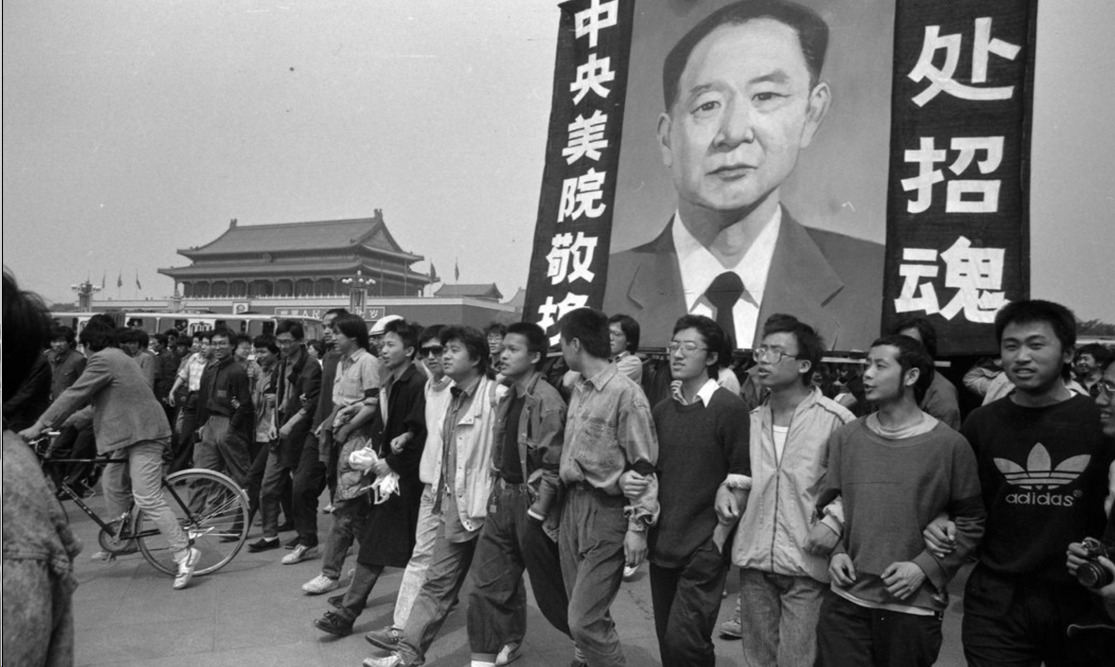
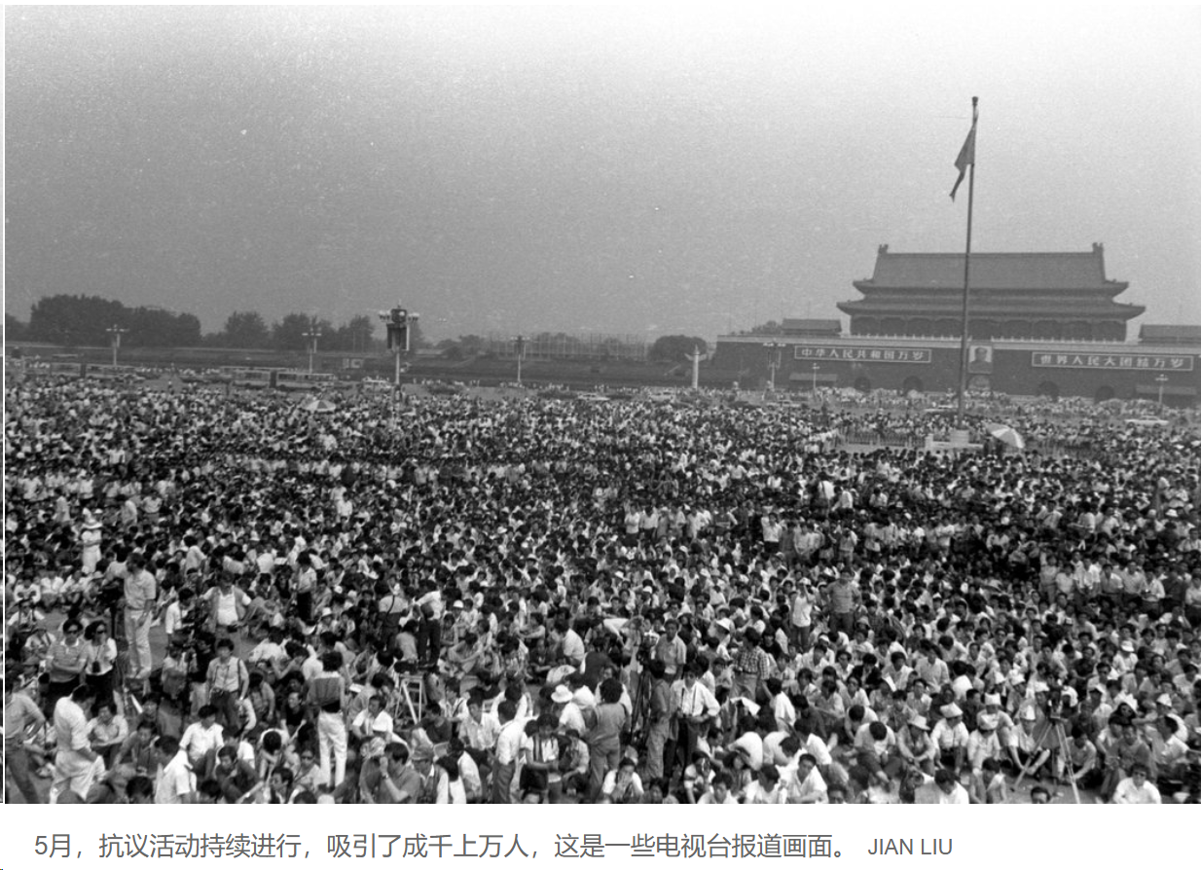

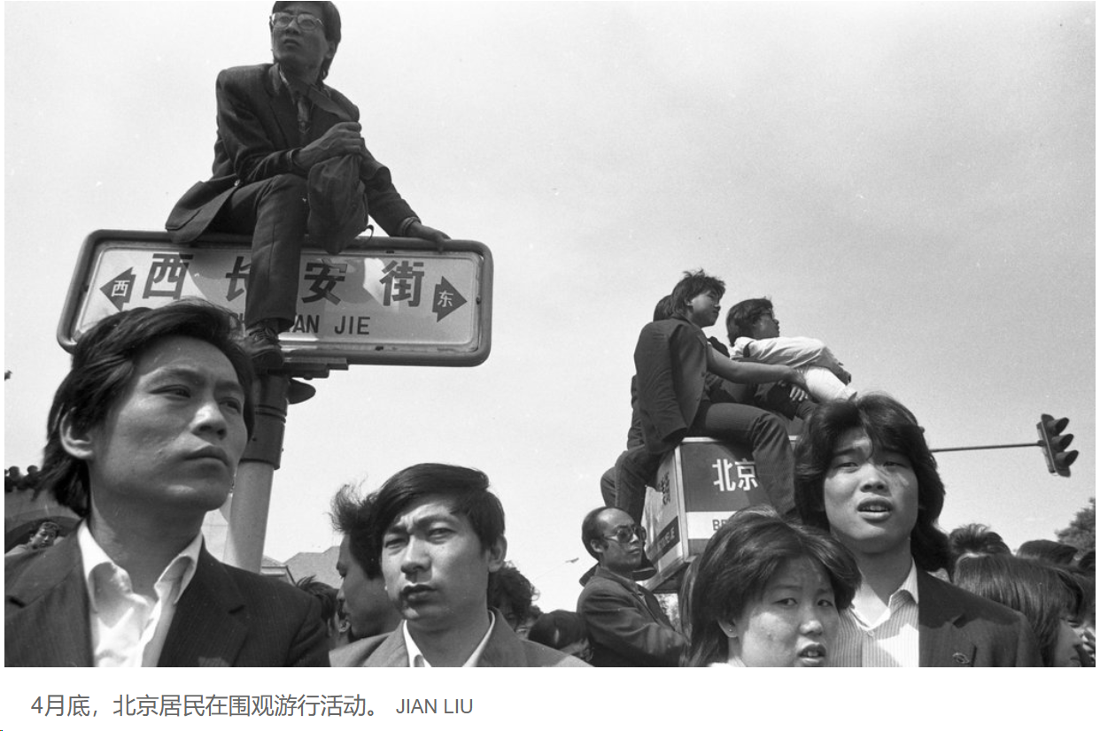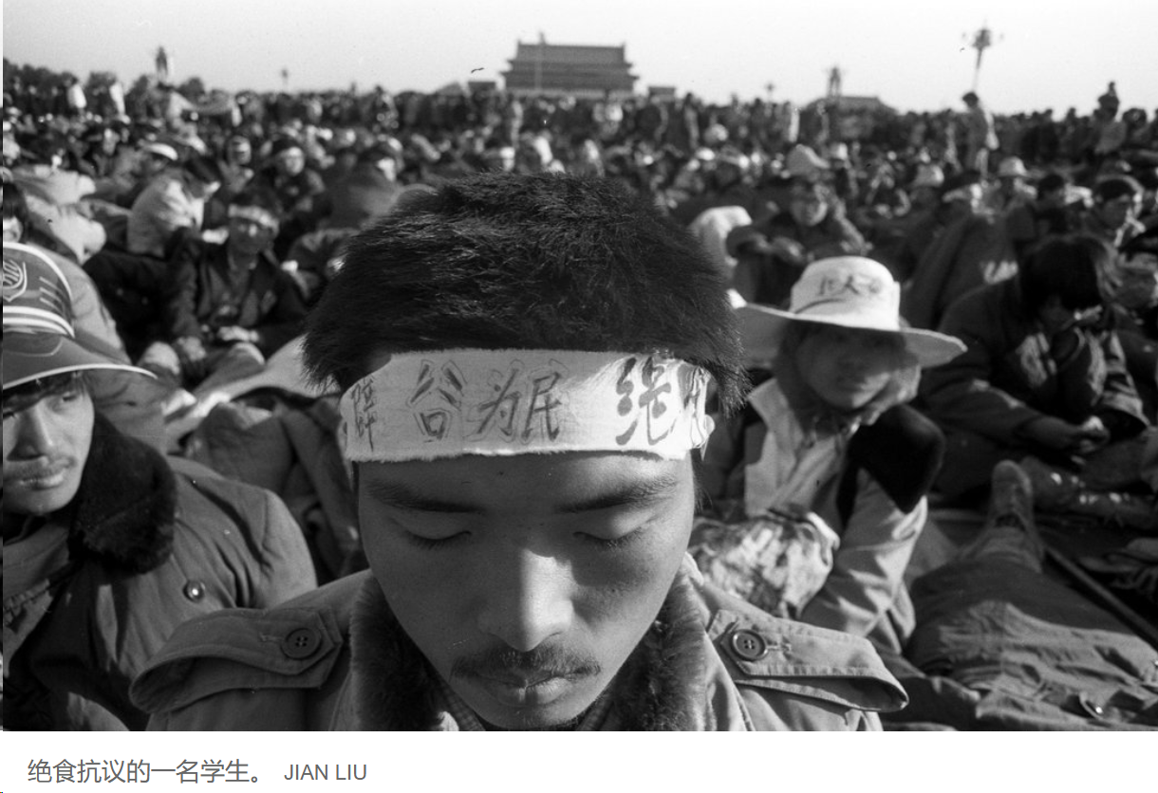
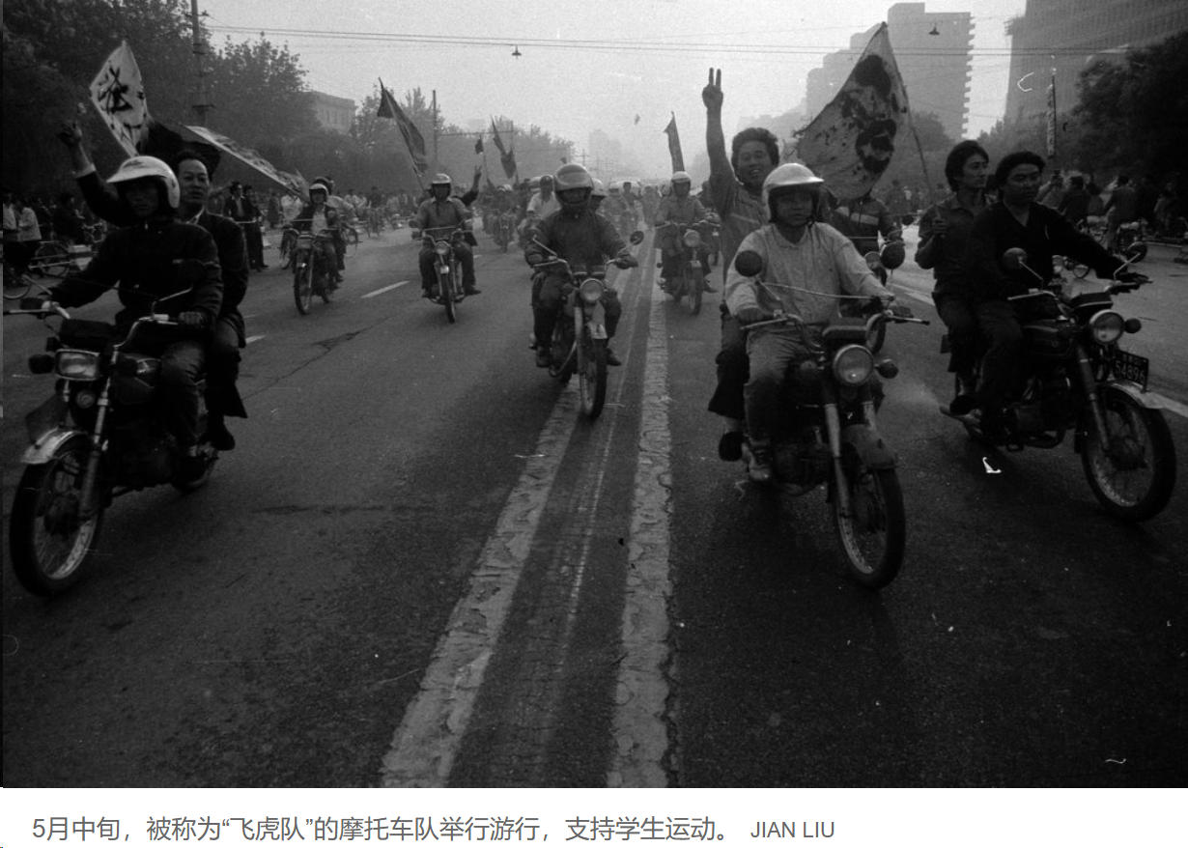
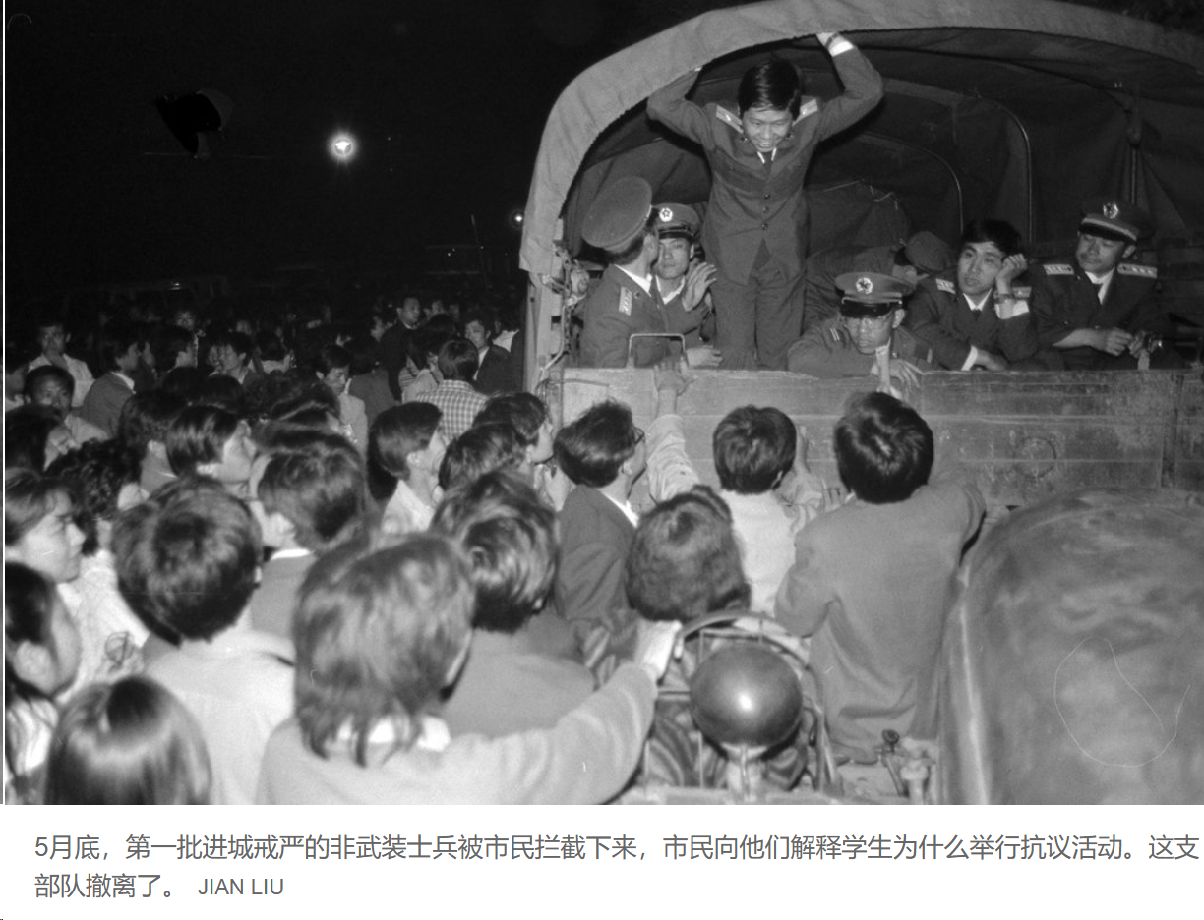
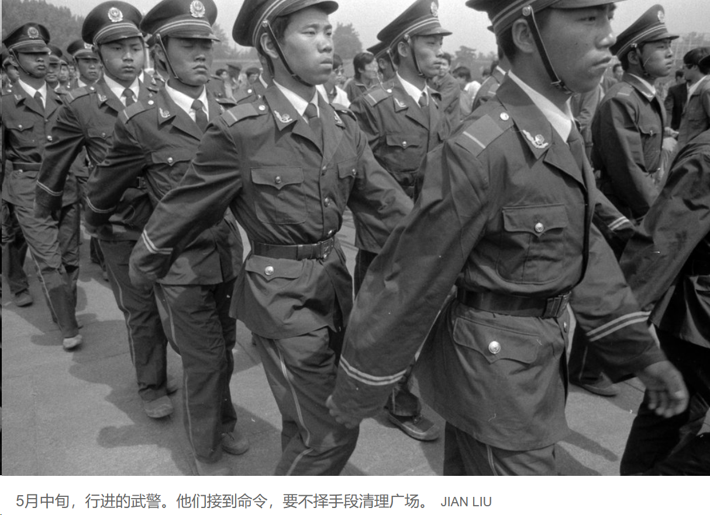
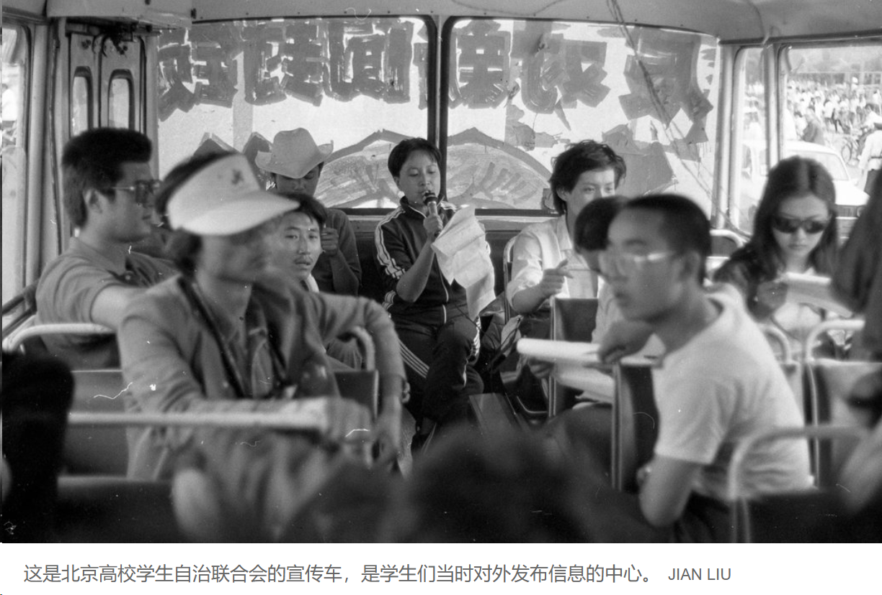
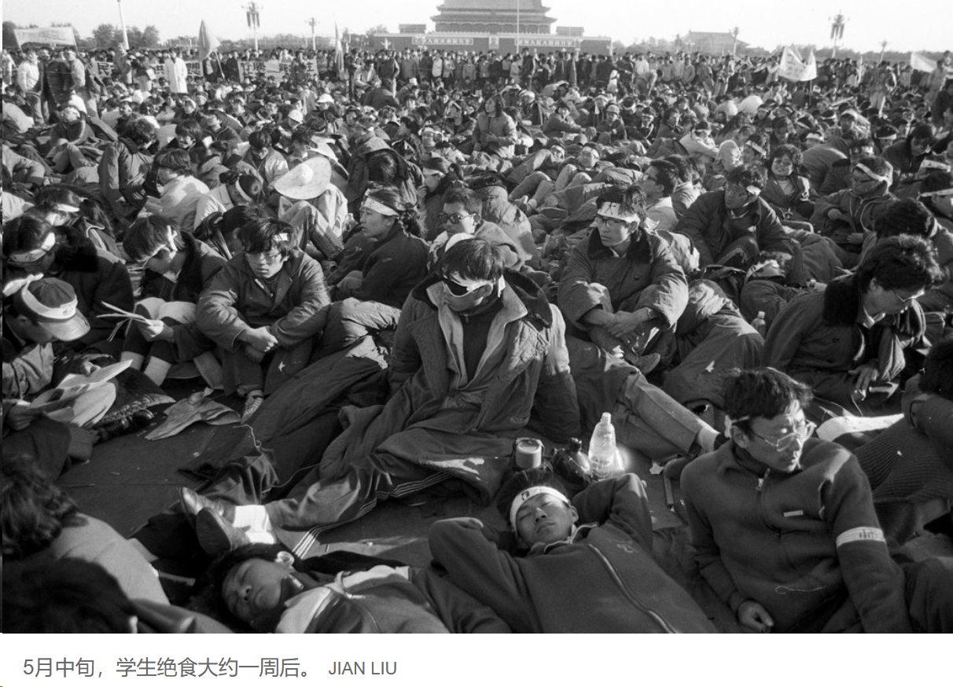
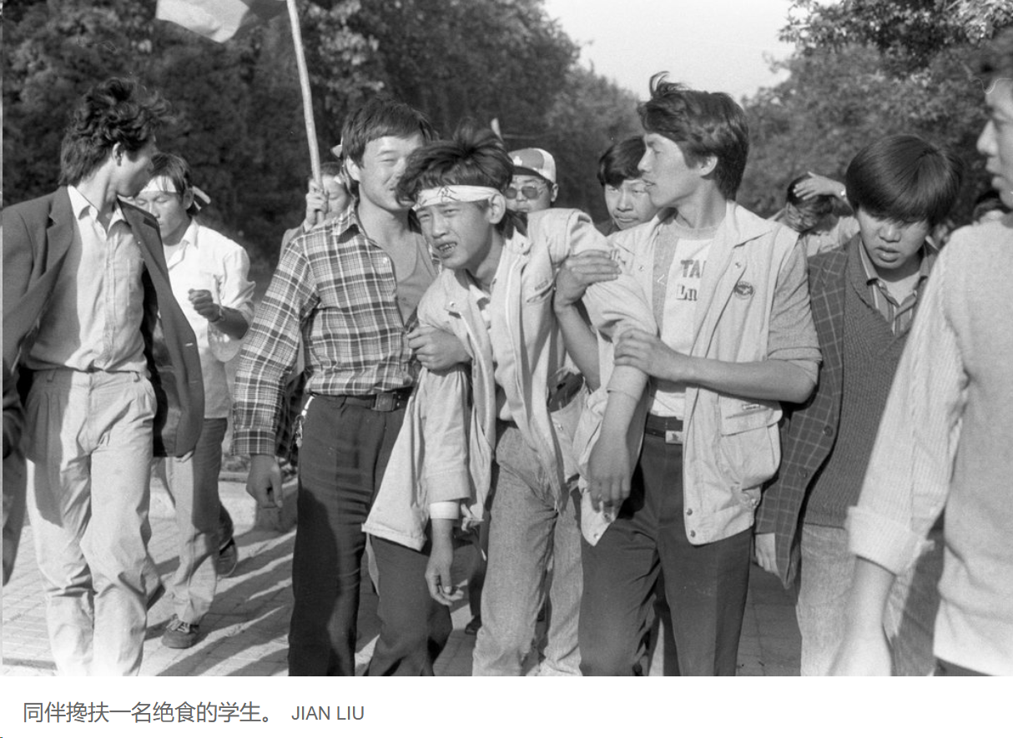
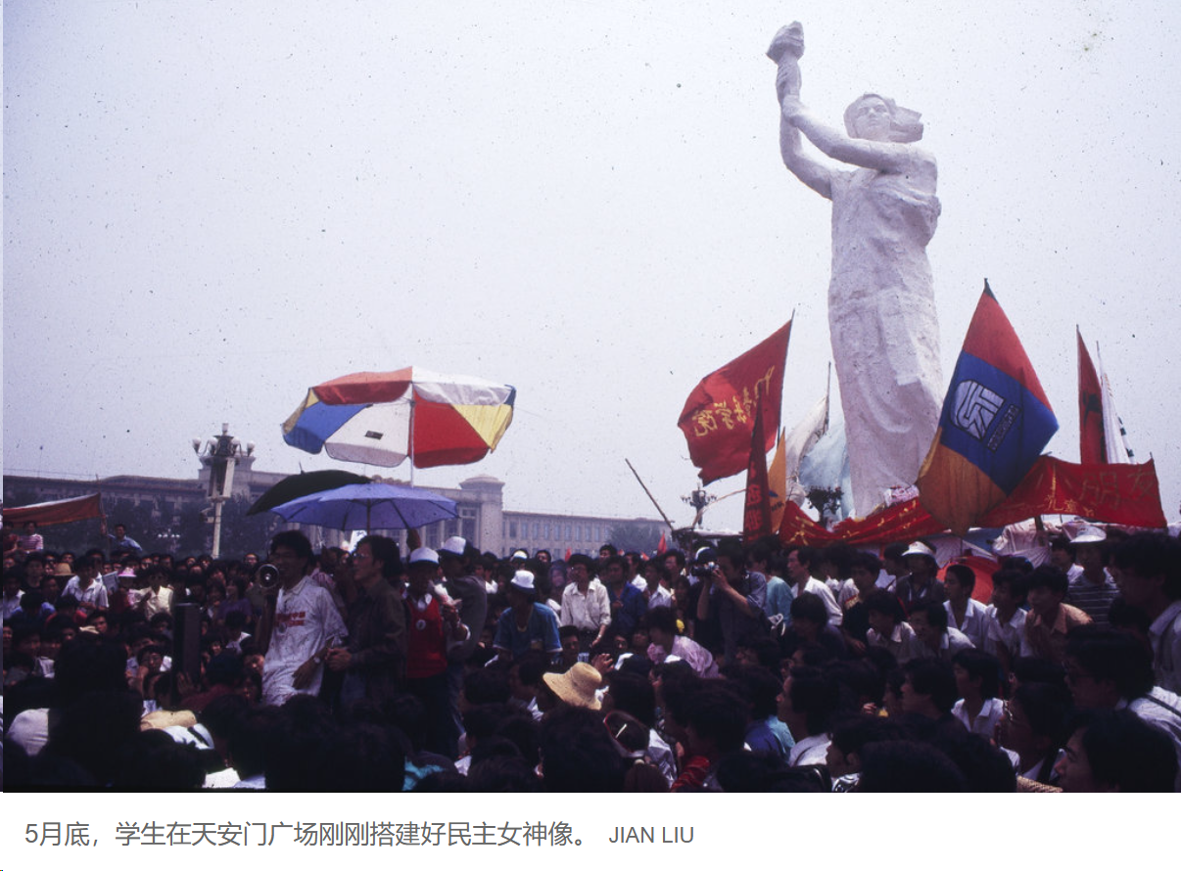
图片来源https://cn.nytimes.com/china/20190531/tiananmen-square-protest-photos/
资产阶级法权简述
一、论资产阶级法权
法是一种尺度，标准，规范。权是赋予个人资格和主张的规范。而法权，是一种由经济关系产生的，以法的形式固定下来，每个人把它当成天然权利行使的社会关系。既是客观的规范，又是主观的资格。^{[1]}
在资本主义的框架下，为了维护资产阶级的统治，诞生了资产阶级的法权。资产阶级法权是资本主义生产关系的反映，它的核心是维护生产资料私有制。在这种法权下，法是阶级意志，它被上升为国家法律。"你们这种说法不过是被奉为法律的你们这个阶级的意志一样，而这种意志的内容是由你们这个阶级的物质生活决定的。"^{[2]} 权，私有制，个人财产神圣不可侵犯，权利平等，这些规范，标准强加于每个不同的人身上，不相等的人身上，它是以不平等为前提，而所谓的平等权利就是不平等，不公平。
在资本主义社会里，事实上存在极大的不平等，但在资产阶级法权中却规定了这种形式平等，它作为资本主义经济基础的上层建筑，以形式上的平等掩盖事实上的不平等。^{[3]}
资产阶级法权在社会主义阶段并不自动消失，它继续存在。根源有三。经济根源：商品交换与等价交换。列宁在《国家与革命》中指出："平等思想本身就是商品生产关系的反映。"^{[4]} 商品交换通行等价交换原则——等量劳动相交换。只要商品交换存在，等价交换就存在，资产阶级法权就有源源不断的再生产基础。在社会主义阶段，全民和集体两种所有制并存，城乡之间除了商品交换没有别的联系方式。^{[5]} 列宁还指出了货币这个更深层的关联："在货币消灭之前，平等始终只能是口头上的、宪法上的，同时每个有货币的人都有实际的剥削权利。"^{[6]} 历史根源：社会主义"刚"从资本主义脱胎出来。列宁写道：社会主义"不是在它自身基础上已经发展了的，恰好相反，是刚刚从资本主义社会中产生出来的，因此它在各方面，在经济、道德和精神方面都还带着它脱胎出来的那个旧社会的痕迹"。资产阶级法权之所以继续存在，不是因为谁想保留它，而是"除了资产阶级法权以外，没有其他规范"。^{[7]} 由此产生了列宁那个著名的悖论——"没有资产阶级的资产阶级国家"，它的理论基础是列宁对国家本质的定义："国家即组织成为统治阶级的无产阶级。"^{[7]} 阶级根源：小生产者的自发资本主义倾向。列宁指出："小生产是经常地、每日每时地、自发地和大批地产生着资本主义和资产阶级的。"^{[8]} 毛泽东接过这个论断："中国是一个小资产阶级的汪洋大海。"^{[9]} 小生产者——农民、手工业者、小商贩——他们的生产方式决定了他们的世界观：私人占有、自由交换、发财致富。只要小生产者还存在，商品经济还存在，资产阶级法权就不仅是被动保留，而是被主动地、不断地再生产出来。
三条根源构成了一个自我加强的循环：商品交换产生等价交换原则→等价交换原则上升为资产阶级法权→资产阶级法权保护商品交换、为小资产阶级提供生存空间→小资产阶级通过商品交换获利、再生产资本主义因素。起点也是终点，原因也是结果。毛泽东1958年郑州会议讲得清楚："商品生产不能与资本主义混为一谈"，但"商品生产有没有消极方面呢？有就限制它嘛。"^{[10]} 法权不灭，是因为产生法权的土壤还在；土壤不灭，是因为法权保护着这片土壤。
二、资产阶级法权在社会中的存在和表现。
按劳分配的原则，仍然是资产阶级法权。为什么说按劳分配是不平等的，因为它原则还是等价交换，你付出多少劳动，就拿回多少报酬，而这一原则是资本主义商品经
济的基本原则，把它用于消费品分配上，就是把人与人的关系变成了劳动量和报酬量的交换关系。但是它还是具有进步意义它否定了剥削，资本家用按劳分配，进行不劳而获，而工人劳而不获，所以它的出现，按劳动量来分配，推倒了按资分配。它们的核心矛盾就是对不同的人使用同一尺度。有的人力气大，有的人力气小，有的人健全，有的人残疾，有的能结婚，有的孑然一生，同样进行劳动的人，生活水平却有着较大的差距。"要避免所有这些弊病，权利就不应当平等，而必然是不平等的。"^{[11]} 以平等的方式对待不平等的人，它导致的结果就是不平等。毛泽东1975年说得很直白："现在还实行八级工资制，按劳分配，货币交换，这些跟旧社会没有多少差别。所不同的是所有制变更了。""这只能在无产阶级专政下加以限制。"^{[12]}
商品交换和货币。等价交换，也就是等量劳动相交换。在人与人之间，人的劳动变成一种可以用货币计量的东西，人不再是一个具体的人，是一个劳动者，是一个劳动提供者，成为了一个抽象者。货币作为等价交换的放大器，为了加快优化物物交换，它把所有商品的价值压缩进同一个尺度里，它让每个持有货币的人都有实际剥削的权利，货币不认人，只以量，你手里的钱是从劳动赚得的，资本家是剥削来的，在市场上，货币就有了购买力，而购买力就可以支配别人的劳动产品，而货币的量达到一定量，它就可以雇佣(购买)劳动力，这样它就有了剥削力。商品交换和货币作为统一体，货币将等价交换原则带入全部生活领域，如毛所说:"小生产是经常地、每日每时地、自发地和大批地产生着资本主义和资产阶级的。"^{[8]} 商品交换是通道，小生产者是土壤，货币是加速器，三者合在一起，资本主义因素就源源不断地再生产出来。
三大差别。三大差别——脑力劳动和体力劳动的差别、城乡差别、工农差别——是资产阶级法权运行的前提。法权的逻辑是用同一尺度去衡量不同的人，如果人本来就处在同一个位置基础上，一个人做领导管理，一个人负责体力活，都不偷懒，都是工作八小时，但是两个人之间的八小时工作是不同的，管理者工资更高，是因为他的工作内容，工作资历等等的原因呀？实际上是因为他占据了一个有利的"位置"，法权没有创造位置差别，三大差别才是位置差别本身，法权只是把这种位置差别用"等价交换"的方式"合理"地固定为工资差别。脑体的差别，由生产力水平所决定，只要一部分人在设计管理，一部分人执行，劳动。前者就能获取更高的报酬，劳动本身也分成了高低贵贱，法权把这种高低贵贱用"等价交换"的方式固定下来。列宁说:"现代社会不平等的最重要的根源之一……光靠生产资料转为公有财产，光靠剥夺资本家，是决不能立刻消除的。"^{[13]} 三大差别不只是"收入差距"，它把人锁在社会不同的位置，出生在农村的人，你的劳动从一开始只能是农业，因为农村没有工业，没有别的位置，如果出生在拥有工业的城市(工人家庭)，劳动大概率还是体力劳动，或从事工业，脑力劳动被"知识分子"占据，三大差别是一个社会分工体系，把人按脑体，城乡，工农区分开来，然后把不同的位置，不同的工资、不同的地位这种不公平通过按劳分配的"同一尺度"让这种不平等，不公平看起来公平和合理。缩小差距治标不治本，给农村发展工业，给工人提高薪资，虽缩小差距，但是没有消灭差别，只要脑体差别是两种不同的劳动，城乡是两种不同的位置，工农还是两种不同的身份(两种所有制)，法权这把尺子就永远有用。^{[5]}
附: 此前讲到: 按劳分配和商品交换下的等价交换，由这两种法权下诞生了所谓的等级制，在按劳分配的原则下，它的一个表现则是工资制，这种工资制，按才能，脑力劳动差类别，脑力劳动工资高，让人高人一等，在权力机构中，领导干部级别高，工资高，自认高人一等，城乡差别中，城市工资高，乡村工资低，自认高人一等，工农差别，工人工资高，这种制度下所诞生的等级制也是资产阶级法权的影响。^{[3]} 毛泽东在1959年第二次郑州会议上说公社干部可以一张条子调走生产队的产品，无偿抽调劳动力和物资——"拦路劫抢"^{[14]}——无权者被等价交换剥削；有权者连等价交换都不需要就可以无偿占有。但这并不是说工资制本身等于等级制度——从井冈山时期红军官兵平等，"从军长到伙夫，除粮食外一律吃五分钱的伙食"^{[15]}，到巴黎公社的原则——所有公职人员不论职位高低都只付给与工人同样的工资^{[16]}——贯穿的是同一条原则：切断权力和经济特权的必然联系。
商品交换，等价交换，它每天都在发生，人在商品交换中反复地，每日每时地训练，自然形成了意识并深入人的内心。在人的内心中一切都被换算，等价交换下的公平观，它会在每一次行动中，将行动，劳动，行为进行一次等价交换，比如我在写这篇文章时，我能获得什么价值；在帮助他人时，他人欠我人情，哪天他人说不定得还；你要得到什么，就必须付出什么，你付出了什么就必须得到什么。这种习惯变成常识，而常识变成公平。而这种思维把人与人之间的一切关系，感情，义务，友谊婚姻都异化成一种交易。在资产阶级法权的影响下，每个人头上都硬着一把尺子，一杆天平，将人商品化，人，劳动也被异化。这就是列宁所说的"资产阶级法权的狭隘眼界"——"使人像夏洛克那样冷酷地斤斤计较，不愿比别人多做半小时工作，不愿比别人少得一点报酬。"^{[7]} 夏洛克是《威尼斯商人》里那个放高利贷的，要求割下债务人胸口一磅肉来抵债，因为"契约上写了，一磅肉就是一磅肉"——这就是等价交换公平观的极致。不需要资本家来监督你，你自己在监督自己，你已经在心里把自己这堆"人力资源"标好了价。1958年《破除资产阶级法权思想文选》提出了一个根本性的抉择:"实行按劳取酬，是以共产主义思想挂帅呢？还是以资产阶级法权观念挂帅呢？"^{[3]}
三.限制资产阶级法权思想，破除资产阶级法权思想.
资产阶级法权和资产阶级法权思想，只要商品交换和货币存在一天，法权就会存在一天，这是它存在的基础。三大差别则是法权运行的前提，按劳分配则是法权在制度分配领域的体现，法权的影响还在政治层面，官僚主义，等级制则是它的延伸，等价交换的思想也愈发深入人心，打上思想钢印。法权存在一天，法权思想就不断将人异化，将劳动异化，资本主义非胎生也非卵生，而是化生，它通过法权思想不断异化，所以不消灭这个土壤，它就不断的对资产阶级再生产。
承认阶段不可跨越。1958年有人想两三年进入共产主义，想立即消灭商品生产和按劳分配。毛泽东批评这是"小资产阶级狂热"^{[17]}——结果是"一平、二调、三收款"，刮"共产风"。"用无偿来搞共产主义不行。"^{[10]} 他在1959年第二次郑州会议上概括了这种错误的三个理论根源——"三个误认":误认社会主义为共产主义，误认按劳分配为按需分配，误认集体所有制为全民所有制。^{[18]} 列宁也讲得清楚：如果不愿陷入空想主义，就不能认为推翻资本主义之后人们立即就能不需要任何法权规范而为社会劳动——"资本主义的废除不能立即为这种变更创造经济前提。"^{[7]}
限制资产阶级法权，而不是废除它。"商品生产有没有消极方面呢？有就限制它嘛！"^{[10]} 限制，不是消灭。对商品交换的范围加以约束——有些领域搞商品交换，有些领域不搞。^{[5]} 在分配制度上逐步引入按需分配的因素——1958年出现的半供给制和半工资制，把两种分配尺度结合起来。^{[19]} 巴黎公社原则——公职人员薪金不超过工人工资，选举制加随时撤换制——从制度上防止社会公仆变为社会主人。^{[16]} 政治挂帅，不是物质刺激挂帅——承认按劳分配，但不以资产阶级法权观念挂帅。^{[3]}
破除资产阶级法权思想。制度可以一纸命令改，思想不能。列宁讲:"改造一切劳动的习惯和风气是几十年的事情"，要努力消灭"人人为自己，上帝为大家"这个可诅咒的常规，克服"凡是劳动都应当付给一定报酬的习惯"。^{[20]} 破除的核心是破"等价交换"的公平观，立共产主义的劳动态度。列宁用星期六义务劳动来示范另一种可能——无报酬的、无定额的、自愿的、为了共同需要的劳动，"个人为社会进行的、规模巨大的、无报酬的、没有任何当局规定定额的劳动"，是"活生生的现实当中的共产主义"。^{[21]} 人在一次不以等价交换为目的的劳动中，亲身体验到：劳动可以不经过那把尺子而直接是生命的需要。
最终出路。在共产主义下，按需分配，人不再有尺寸，你尽力而为付出，然后取你所需，这两者之间不存在天平，也不再挂钩，没有因果，你付出不是因为你需求回报，你取你所需也不是因为你付出了劳动。弱者干得少，需求不比别人少，取同样的。强者干得多，需求不比别人多，也取同样的。这就破除资产阶级的狭隘界限，消灭了等价交换和按劳分配。^{[11]} 劳动也成了生命的第一需要，不再是干一份活，拿一份钱，劳动不再是换取货币的手段，没有人强迫你去干，你也不必吊死在同一份工作上，一个岗位上。劳动就回归了它的本质，自由的生命表现，是生活的乐趣，你可以决定自己想干什么就干什么，干多久，干多大体量，都由你自己而定，从心所欲，劳动本身就让你感到满足，是创造力的释放。马克思在《哥达纲领批判》中列出了三个前提条件：脑力劳动和体力劳动的对立消失、劳动成为生活第一需要、生产力高度发展使财富的一切源泉充分涌流。^{[11]} 列宁补充：光靠生产资料转为公有财产、光靠剥夺资本家，是决不能立刻消除现代社会不平等的根源的。^{[13]} 在此之前，一切承认、限制、破除、斗争，都是在为这个最终解决争取时间、创造条件。
苏联的教训是镜子——苏修把"物质刺激"吹嘘为"共产主义建设原则"，叫嚣"要用卢布来教育人们"，高低工资差距拉大到几十倍上百倍。苏联工人下了结论:"领导人和普通人是两个阶级。"^{[22]} 不限制，法权就自动扩张，从形式平等的分配原则演变为实际的阶级分化。毛泽东在两次郑州会议上已经把路线讲透了:既反对右——把按劳分配神圣化、物质刺激万能；也反对"左"——立即消灭商品生产和按劳分配的狂热。"商品生产不能与资本主义混为一谈"^{[10]}，但也绝不能忘记，只要产生法权的土壤还在一天，限制它的斗争就一天不能停。限制资产阶级法权，破除资产阶级法权思想，这就是社会主义整个历史阶段的正确路线。
注释
[1] 马克思：《哥达纲领批判》（1875年）。德文"bürgerliche Recht"，Recht兼具客观规范与主观权利双重含义。列宁在《国家与革命》第五章中对此有详细展开。
[2] 马克思、恩格斯：《共产党宣言》（1848年）。《论资产阶级法权（内部材料）》引述。
[3] 撒仁兴：《论破除资产阶级法权观念》，《破除资产阶级法权思想（文选）》，中国人民大学法律系编，1958年。
[4] 列宁：《国家与革命》第五章（1917年）。《论资产阶级法权（内部材料）》引述。
[5] 斯大林：《苏联社会主义经济问题》（1952年）。《论资产阶级法权（内部材料）》引述。
[6] 列宁：《关于用自由平等口号欺骗人民》（1919年），《列宁选集》第3卷第839页。
[7] 列宁：《国家与革命》第五章（1917年）。
[8] 列宁：《共产主义运动中的"左派"幼稚病》（1920年）。毛泽东多次引用此论断。
[9] 毛泽东：《会见美国友好人士斯诺谈话记要》（1970年12月18日）。
[10] 毛泽东：《关于社会主义商品生产问题》（1958年11月，第一次郑州会议）。
[11] 马克思：《哥达纲领批判》（1875年）。
[12] 毛泽东：1975年关于理论问题的指示，转引自《人民日报》1975年2月22日。
[13] 列宁：《国家与革命》第五章。
[14] 毛泽东：1959年2-3月第二次郑州会议。
[15] 毛泽东：《井冈山的斗争》（1928年11月25日），《毛泽东选集》第一卷第64页。
[16] 恩格斯：为马克思《法兰西内战》写的导言（1891年）。列宁在《国家与革命》第三章中详细阐述。
[17] 毛泽东：1959年第二次郑州会议。
[18] 毛泽东：1959年第二次郑州会议。原文概括为"三个误认"。
[19] 中共八届六中全会：《关于人民公社若干问题的决议》（1958年12月）。
[20] 列宁：《从莫斯科——喀山铁路的第一次星期六义务劳动到五一节全俄星期六义务劳动》（1920年5月），《列宁全集》第31卷第104页。
[21] 列宁：《关于星期六义务劳动》（1919年12月20日），《列宁选集》第4卷第143-144页。
[22] 苏联工人语，转引自《论资产阶级法权（内部材料）》附录部分。

对天安门事件的指示
〔一九七六年四月七日〕
这是毛泽东同志在听取关于天安门事件情况汇报时的指示
毛远新〔1〕：〔我汇报了四月五日、六日北京市的情况，谈到原来是打不还手，吃了亏，性质变了，应还手，并配备了木棍。〕
毛泽东：谁人建议的？陈锡联〔2〕？
毛远新：好像不是他，他是赞成的，他说战士只能挨打不行。政治局好几个同志一直在大会堂注视广场事态变化，和北京市委一起研究解决的办法，吴德〔3〕去发表演说是大家的主意，动员一般群众离开，人少了才好动手。〕
毛泽东：好。
毛远新：目的是区分两类矛盾，一讲事件的性质，好人都离开了，当然也有坏人聪明点的跑了，剩下人少了，我们的力量占优势再下手。〕
毛泽东：〔点头〕嗯。
〔当我谈到政治局六日晚上研究的几件事，提到华国锋〔4〕同志建议将北京发生的事〔5〕通报全国，起草了北京市委的报告，中央发个文件──〕
毛泽东：公开发表。
毛远新：登报？
毛泽东：是。发表人民日报记者现场报道〔指了指桌上人民日报的《情况汇编》三份〕，吴德讲演〔6〕等。
毛远新：市委报告不发了？
毛泽东：不发。并据此开除邓〔7〕的一切职务，保留党籍，以观后效。以上待三中全会审议批准。
毛远新：太好了！将来召开三中全会时补手续。
毛泽东：〔点头〕嗯！
毛远新：由中央作决议，也公开发表？
毛泽东：中央政治局作决议，登报。
毛远新：好。上次会议，春桥〔8〕同志当邓小平面说：你看看天安门前的情况，人家要推你出来当纳吉〔9〕。
毛泽东：〔点头〕是的。这次，一，首都，二，天安门，三，烧、打、砸这三件好。性质变了，据此，赶出去！〔用力挥手〕〔11〕
毛远新：应该赶出去了！我马上找国锋同志去。
毛泽东：小平不参加，你先约几个人谈一下，不要约苏振华〔10〕。
〔我把除邓、苏以外的政治局同志的名单列出，送主席看。〕
毛泽东：叶〔12〕不找。
〔我把叶剑英划掉。问：除这三人外，其他同志都参加？〕
毛泽东：好。华国锋任总理。
毛远新：和上面决议也一起登报。〕
毛泽东：对。
毛远新：我马上去通知国锋同志开会传达。〕
毛泽东：〔挥手〕快，谈完就来。
〔下午〕
毛泽东：决定中要加上华国锋任中共中央第一副主席。〔13〕
注释
〔1〕毛远新，一九七五年九月后，毛泽东病重，他到中央担任“联络员”，负责与政治局的沟通。
〔2〕陈锡联，时任北京军区司令员，党委第一书记，国务院副总理。一九七六年二月二日，中共中央发出通知：一、经毛主席提议，中央政治局一致通过，由华国锋任国务院代总理；二、经毛主席提议，中央政治局一致通过，在叶剑英生病期间，由陈锡联负责主持中央军委的工作。
〔3〕吴德，北京市委第一书记，兼任北京卫戍区第一政治委员、卫戍区党委第一书记。
〔4〕华国锋，时任国务院代总理，主持政治局工作。
〔5〕北京发生的事，指天安门事件，“四五”事件，四月六日凌晨，毛远新给毛泽东写了如下的报告：
主席：
五日夜到六日凌晨，政治局部分同志听取了北京市汇报，并研究下一步怎么办。
北京市公安局局长刘传新同志首先介绍情况，要点如下：
今天〔五日〕敌人闹得这么凶，我们估计不足，上午很被动，下午才扭转过来。
从现场来看，有组织地活动的约有二百来人；跟着起哄或表示同情支持的有四千多人，其中有十几岁的学生、社会流氓；其他是看热闹和过路的人。
昨天晚上的行动，捉了十几个，清理了花圈，今天他们早上六点就来了，提出1.要花圈；2.要战友。碰见民兵、战士、公安人员就打，他们利用战士民兵打不还手的纪律，硬往死打。总计：
伤：一百六十八人，其中：民兵六十一人。
战士：五十二人，公安人员五十五人。
重伤：十五人，已送医院抢救。
烧毁汽车四台，砸毁汽车两台，并放火烧了历史博物馆南侧的小红楼〔现场市委指挥部〕。烧自行车一大堆。
查出一个地下"新造反委员会"。
下午决定只要歹徒动手打人，民兵、战士、公安人员可以还手，并配备了短木棍，敌人的气焰马上就下来了。我们的士气大振。
市委通过天安门广场的大喇叭广播以后，多数看热闹的群众都很快走散，一万民兵和五个营的战士及三千公安人员带着木棍把闹事的人全部包围，分批清理，多数教育释放，捉了最坏的三十八个人，前天捉了三十九个，大部分有证据。目前天安门前恢复正常。
刘传新同志说：这次事件有个特别明显的特点，即他们的矛头非常集中，各类演说、诗词、悼词、小字报、传单、字条、口号都集中攻击毛主席、攻击毛主席为首的党中央，这么多讲话、文章，就是不批邓，〔有的公开拥护邓小平〕不提走资派，不正面提毛主席〔攻击的提〕，手法多样，朗诵诗词的，发表演说的，教唱歌的什么都有，很多不是这些年青人写得出来的，内容既恶毒又隐晦，是白头发的人编写的。
再一个特点是法西斯，不顾后果，疯狂已极，杀人、放火无所不为，〔不是抢救得快，很多人会被打死〕连提出不同意见的看热闹的群众都往死里打，是地地道道的反革命事件。在天安门广场光天化日下群魔乱舞，这是历史上没有的。
够立案侦察的有三百多起，反动的东西共三百四十多件。
此外，从整个行动来看，完全是早有预谋，有组织有计划的。今天这么凶猛的反扑，出我们的意外，原以为昨夜打击了他们，得喘息一下吧，谁知趁我们拂晓调整兵力部署的时机，突然组织反扑，我们过于天真了，看简单了。
今天得了教训，准备明后天新的反扑，已组织了三万民兵，九个营的战士，只要允许民兵挨打还手，不用战士也可以对付。
估计敌人会准备明暗两手，要防止他搞暗杀、破坏活动，他们什么都干得出来。
卫戍区司令吴忠同志说：
现在已准备了三万多民兵，集中在中山公园、劳动人民文化宫待命，市区内集结九个营的部队随时机动：
历史博物馆两个营，
小红楼一个营，
中山公园一个营，
劳动人民文化宫一个营，
市委机关一个营，
人大会堂一个营，
西单拘待所一个营，
市公安局一个营。
另外，还有三、四个师驻扎近郊待命。
今天我们估计不足，准备也差，上午没搞好，没有集中力量，在今天上午烧汽车时就应出动，但调动不灵了，指挥部没〔被〕包围，冲进去放了火，在一楼浇上汽油、点火。要把楼上的全烧死。楼上有民兵指挥部的马小六、张世忠同志〔中央委员〕，有卫戍区两个副司令，市公安局两个副局长，他们从后门跳窗才跑出来，教训太大了。
另外，打不还手是指人民内部，那样的反革命，烧汽车、打人还不还手，吃亏了，他们连外国人也打，想制造事端，我们估计不足；暴露了我们工作中很多弱点。
今天最后取得了胜利，但教训太深了。
政治局的同志一起研究分析了一下：
不要以为事情完了，天安门前大表演是在造舆论，下一步是不是在广场不一定，防止他们声东击西，准备更大的事件的发生。因此民兵明天不要轻易出动，指挥要从全市着眼，不要只注意广场，遇事要沉着，看准了，不动则已，一动就要胜利。
民兵要进行思想教育，讲清这根本不是什么悼念总理，是反革命暴乱性质。不要把民兵手脚捆得太死，“小人却动手，老子也动手”。请吴德同志代表中央去慰问受伤的同志。
公安局要侧重侦察线索，找到地下司令部，只打击了表面这些年轻人不行，要揪出司令部。
部队也要加强教育。防止敌人也拿起武器，包括枪枝。要准备几个方案，徒手、木棍、不行就动枪。
市委要进一步加强宣传教育工作，使全市人民知道天安门前到底发生了什么事，明天人民日报要发社论，组织全市人民学习，批邓提高警惕，准备应付更大的斗争。
国锋同志最后归纳了大家的意见，并建议由北京市立即把这两天的情况、性质、主要罪行，采取措施写个材料，中央尽快通报全国，今天的事必然会传到全国，敌人会进一步造谣，制造混乱，挑起更大的事端，各省市不了解情况有所准备是不行的。
大家认为尽快向全国通报很有必要，起草后送主席。
主席还有什么指示，望告。
退毛远新
四月六日三时
〔6〕吴德讲演，指一九七六年五日下午六时广播的《吴德同志在天安门广场广播讲话》，一九七六年四月八日人民日报全文如下：
“同志们！近几天来，正当我们学习伟大领袖毛主席的重要指示，反击右倾翻案风，抓革命、促生产之际，极少数别有用心的坏人利用清明节，蓄意制造政治事件，把予头直接指向毛主席，指向党中央，妄图扭转批判不肯改悔的走资派邓小平的修正主义路线，反击右倾翻案风的大方向。我们要认请这一政治事件的反动性，戳穿他们的阴谋诡计，提高革命警惕，不要上当。全市广大革命群众和革命干部，要以阶级斗争为纲，立即行动起来，以实际行动保卫毛主席，保卫党中央，保卫毛主席的无产阶级革命路线，保卫我们社会主义祖国的伟大首都，坚决打击反革命破坏活动，进一步加强和巩固无产阶级专政，发展大好形势。让我们团结在以毛主席为首的党中央周围，争取更大的胜利！今天，在天安门广场有坏人进行破坏捣乱，进行反革命破坏活动，革命群众应立即离开广场，不要受他们的蒙蔽。”
“晚十一点，广场上的群众大都散去，剩下的人大概在一千人左右。清场时，先由卫戍区的徒手部队把广场包围起来，然后是民兵出动清场。当时我们定了一个原则：凡是身上带有凶器的、带有易燃易爆物品的、带有反动传单的人，交给公安局审查，其余的人天亮前放回去。最后实际被公安局拘留的有一百多人。经过审查后，又陆续大部释放。整个清场过程，免不了发生暴力，但是，我可以负责任地说，没有死一个人。”—《吴德自述：一九七六年天安门事件真相》
〔7〕邓，即邓小平。
〔8〕春桥，张春桥，时任中央政治局常委，国务院副总理。
〔9〕纳吉，一九五六年十月二十三日，匈牙利首都布达佩斯的数十万人举行示威游行，提出匈牙利进行全面改革、纳吉重新出任政府总理和苏联驻军撤离匈牙利等要求。当晚，这场示威游行演变成群众武装暴动。深夜，匈牙利政府宣布改组，由纳吉出任总理。纳吉政府坚决要求苏联立即撤军和恢复多党制。苏军出兵镇压。匈牙利十月事件很快被全面镇压下去。纳吉被以“组织推翻匈牙利人民民主制度罪”和“叛国罪”被判处死刑，于一九五八年六月十六日被绞死。
〔10〕苏振华，时任海军第一政委、海军党委第一书记，上将，在解放战争中参与了挺进大别山和淮海战役，是邓小平的老部下。一九七五年积极配合邓小平的“整顿”。
〔11〕中共中央一九七六年四月七日通过决议《中共中央关于撤销邓小平党内外一切职务的决议》：“中共中央政治局讨论了发生在天安门广场的反革命事件和邓小平最近的表现，认为邓小平问题的性质已经变为对抗性的矛盾。根据伟大领袖毛主席提议，政治局一致通过，撤销邓小平党内外一切职务，保留党籍，以观后效。”
〔12〕叶剑英，时任中共中央副主席，中央军委副主席，国防部长，一九七三年邓小平复出的倡议者，一九七五年积极配合邓小平的“整顿”。毛泽东在一九七六年一月份指出“剑英七五年以后被小平招安了”。
〔13〕中共中央一九七六年四月七日通过决议《关于华国锋任中国共产党中央委员会第一副主席、中华人民共和国国务院总理的决议》：“根据伟大领袖毛主席的提议，中共中央政治局一致通过，华国锋同志任中国共产党中央委员会第一副主席，中华人民共和国国务院总理。”
（编者注：选取这份记录是为了让大家能更了解四五事件，了解某些人的面目）
资本家是怎样剥削工人的
北京仪器厂工人理论组
北京师大政教系政治经济学组

毛主席在关于理论问题的重要指示中指出：中国“解放前跟资本主义差不多。”又指出：“林彪一类如上台，搞资本主义制度很容易。”毛主席在这里所指的资本主义究竟是一种什么样的经济制度？林彪一类如上台，搞了资本主义复辟，我们的社会将倒退到何种状况，广大劳动人民又将陷于何种境地？学一点资本主义部分的政治经济学，可以帮助我们认识资本主义制度的本质及其发生、发展和灭亡的规律，对比出社会主义制度同资本主义制度的根本区别和那些跟资本主义没有多少差别的东西，这对于我们搞清楚无产阶级专政的理论，坚持无产阶级专政下的继续革命，更加自觉地为巩固无产阶级专政、防止资本主义复辟而战斗，是有必要、有好处的。
一、资本主义生产的目的就是榨取剩余价值
资本主义社会同奴隶社会、封建社会一样，也是建立在生产资料私有制基础上的人剥削人的社会。在这个社会里，一小撮资本家占有生产资料，广大工人没有生产资料，为了维持生活，不得不把自己的劳动力出卖给资本家，遭受资本家的残酷剥削。

在资本主义社会，货币可以转化为资本。资本最初总是表现为一定数量的货币。资本家通过商品货币的交换关系，买到生产资料和雇来工人，才能进行资本主义生产。资本主义生产的目的，是获得剩余价值。假定某一资本家，拿出10000元用于购买生产资料和招雇工人，经过一个生产过程后，把工人生产出来的产品又卖出去，取回来的还是10000元，这样，对他来说就毫无意义了。资本家之所以要从事资本主义生产，目的就是要取回多于10000元的货币来。假如收回来的是12000元，其中就有超过原垫支资本的2000元。这个超过原垫支资本的2000元，马克思把它叫做剩余价值。

剩余价值是从哪里来的？在流通中无论是实行等价交换还是不等价交换，都不能产生剩余价值。在等价交换的情况下，一个资本家拿出去10000元，就只能买回价值10000元的商品，他把这些商品再卖出去，取回来的还是10000元，不能获得剩余价值。在不等价交换的情况下，虽然一些资本家可以按低价收买原料、高价出卖自己的产品，赚了钱，但是另一些出卖原料和购买产品的资本家就吃亏了，从整个资本家阶级来看，一盈一亏，两相抵销，一分钱也没有增加。

剩余价值不能在流通中产生。资产阶级经济学家便把流通说成是剩余价值的源泉，目的在于掩盖资本家剥削收入的真正来源。正如马克思所揭露的：“这些资产阶级经济学家实际上具有正确的本能，懂得过于深入地研究剩余价值的起源这个爆炸性的问题是非常危险的。”①剩余价值虽然不能从流通中产生，但是这并不是说，剩余价值的产生与流通毫不相干，它是以货币投入流通，从市场上买到劳动力这种特殊商品为条件的。马克思关于劳动力商品的学说，提供了解决剩余价值来源问题的钥匙。

劳动力也叫劳动能力，它是人的体力和脑力的总和。任何社会的生产都需要劳动力，但劳动力成为商品，却是资本主义制度所特有的现象。这是因为，劳动力要成为商品，必须有两个条件：①劳动者要有人身自由，能够“自由地”出卖自己的劳动力；在资本主义以前，奴隶的人身属于奴隶主，农奴对地主也有人身依附关系，他们都不能“自由地”处置自己的劳动力。②劳动者丧失了一切生产资料，他们除了出卖自己的劳动力之外，没有其他谋生的门路。这两个条件是在封建制度解体，小商品生产者日益分化，绝大多数人沦为无产者这样一个历史过程中形成的。可见，劳动力成为商品，成为可以买卖的对象，并不是任何社会都具有的现象，而是资本主义社会特有的现象。

在资本主义制度下，劳动力既然成了商品，它就同其他商品一样，具有价值和使用价值。劳动力的价值是由什么决定的？“劳动力的价值，是由生产、发展、维持和延续劳动力所必需的生活资料的价值来决定的。”③首先，劳动力只存在于活的人体中，为了维持劳动者的生存，就需要有一定数量的生活资料，如食物、衣服、住房等，劳动力的价值包括了维持劳动者自身所必要的生活资料的价值。其次，劳动者会衰老、死亡，资本主义生产要继续下去，就要有源源不断的新的劳动者来补充，劳动力的价值还要包括养活劳动者家属即生儿育女所必要的生活资料的价值。再次，资本主义生产不仅需要粗工，而且也需要一定数量的技术工人；工人要掌握某种技术，就需要花费一定的教育培训费用，这种费用也要包括在劳动力的价值中。上述费用是通过购买消费品商品表现出来的；而消费品商品的价值，又是由社会必要劳动时间决定的。因此，这些费用都可以还原为一定数量的社会必要劳动时间。所以，劳动力价值归根到底也是由生产和再生产劳动力商品所必要的劳动时间决定的。劳动力价值或价格的转化形态，就是资本主义的工资。

劳动力这种商品也有使用价值。它的使用价值与其他商品不同。其他商品的使用价值，一经使用就消耗掉了，劳动力的使用价值则是创造价值和剩余价值的源泉。劳动力的使用就是劳动，在劳动过程中，工人不仅创造了与劳动力价值相等的价值，而且还创造了超过劳动力价值的剩余价值。恩格斯指出：劳动力“这个商品具有一种独特的特性：它是一种创造价值的力量，是一种产生价值的源泉，并且——在适当使用的时候——是一种能产生比自己具有的价值更多的价值的源泉。”③资本家之所以要购买劳动力，正是看中了劳动力商品的这种特性，正是为了占有剩余价值。

资本家从市场上购买到劳动力和生产资料后，就把劳动力和生产资料结合起来，开始了资本主义的生产过程。假定资本家购买工人一天劳动力所支付的工资为2元，这笔钱工人把它用来购买生活资料，由他和他的家属消费了。但是，工人并不是白花资本家支付给他的这笔钱的，他在生产过程中消耗了自己的劳动力，把新创造的价值加到产品上去了。假定工人每小时所创造的价值为0.5元，那么，只要经过4小时的劳动，他就补偿了资本家支付给他的一天工资。这时候，这个工人是否可以洗手不干、下班回家了？如果生产过程到此结束，资本家肯定不会答应，因为这样一来，他支付给工人的工资同他从工人身上捞回来的价值数量相等，他赚钱目的会完全落空。

资本家认为，他用2元买的是工人一天的劳动力，在这一天之内，这个工人的劳动力就归他支配。于是，他强迫工人延长劳动时间，一天干上8小时、10小时、12小时……。按照上面的例子，每延长一小时劳动时间，资本家就从工人身上无偿地榨取到0.5元。这就是剩余价值。它不付任何代价地落入资本家的腰包！由此可见，在资本主义制度下，工人一天的劳动时间实际上分为两部分：一部分相当于生产工人及其家属所必要的生活资料的时间，这部分时间称为必要劳动时间；另一部分是超过必要劳动时间以上的为资本家创造剩余价值的劳动时间，这部分时间称为剩余劳动时间。在必要劳动时间内，工人所创造的价值，补偿了资本家支付给他的工资；在剩余劳动时间内，工人所创造的剩余价值是得不到报酬的，白白地被资本家所占有。所以，剩余价值就是雇佣工人在剩余劳动时间里创造的、被资本家无偿占有的超过劳动力价值的价值。剩余价值生产的秘密，资本主义剥削的秘密，就在于把雇佣工人的劳动时间延长到为补偿劳动力价值所需的时间以上。这样，生产过程所创造的价值就会超过劳动力的价值，资本家就能从雇佣工人身上榨取到剩余价值。
二、资本的本质。不变资本，可变资本
资本就是带来剩余价值的价值。它可以是货币，也可以是生产资料或其它形式的商品，不管它采取了那种形式，只要它是作为榨取剩余价值的手段，它就是资本。一旦停止了对剩余价值的榨取，它就不再是资本了。马克思说，资本是通过不断榨取剩余价值，即不断喝活人的血来维持自己的生命的。资本这种以榨取剩余价值为生命的本性，是通过资本家的性格来体现的。资本家唯利是图、贪得无厌的性格，正是反映了资本的本性。所以马克思说，资本家只不过是资本的人格化。可见，资本有它特定的含义，不能把它与货币、机器、原料等简单地混同起来。在资本主义社会以前，货币和生产资料一般不是资本；资本主义制度消灭后，这些东西也不再是资本。只是在资本主义社会中，它们被资本家所占有，被作为剥削手段加以使用，用来剥削那些丧失了生产资料、不得不以出卖劳动力为生的雇佣工人，因而能够给资本家带来剩余价值时，它们才成为资本。所以，从本质上说，资本是在物的外壳掩盖下的一种特定的生产关系，即资本家和工人之间的剥削与被剥削关系。马克思说：“资本不是物，而是一定的、社会的、属于一定历史社会形态的生产关系，它体现在一个物上，并赋予这个物以特有的社会性质。”①这正如“黑人就是黑人。只有在一定的关系下，他才成为奴隶。纺纱机是纺棉花的机器。只有在一定的关系下，它才成为资本。”①

资本在生产过程中表现为生产资料和劳动力这样两种不同的形态，这两部分资本在剩余价值的生产上所起的作用是完全不同的。表现为厂房、设备、机器、原料等生产资料的这一部分资本，在生产过程中以不同的形式被消费掉了，它们的价值原原本本地被转移到产品中去，并没有发生增殖。由于它们的价值没有发生变化，所以这一部分资本叫做不变资本。另一部分转化为劳动力的资本则不同，它在生产过程中不仅从工人劳动新创造的价值中得到了补偿，而且还发生了价值增殖，带来了一定数量的剩余价值。由于它的价值发生了变化，所以这一部分资本叫做可变资本。马克思关于不变资本和可变资本的划分，进一步揭露了资本主义剥削的秘密，说明剩余价值不是全部资本带来的，只是可变资本即用于购买工人劳动力的那一部分资本带来的，工人在剩余劳动时间里创造的剩余价值，是资本家发财致富的唯一源泉。同时，关于不变资本和可变资本的划分，也可以用来揭露资本家对工人的剥削程度。假定有一个10000元的资本，其中8000元为不变资本，2000元为可变资本，经过一个生产过程后，生产出来的商品价值为12000元，比原来的资本增殖了2000元。这2000元的剩余价值完全是由2000元的可变资本带来的。剩余价值率是表示剥削程度的。从这个例子看，剩余价值率即剥削率为百分之一百。
三、绝对剩余价值与相对剩余价值
既然剩余价值是可变资本带来的，资本家要获得最大限度的剩余价值，就只能在工人的身上做文章。他们提高对工人的剥削程度的方法是多种多样的，概括起来不外有两种：生产绝对剩余价值的方法和生产相对剩余价值的方法。生产绝对剩余价值的方法，就是靠延长工人的剩余劳动时间来增加剩余价值。在补偿工人工资的必要劳动时间已定的条件下，工人的劳动时间越长，资本家从工人身上榨取的剩余价值也就越多。在旧中国的许多资本主义企业中，工人每天要劳动14小时、16小时甚至18小时以上，几乎天天是“起五更、睡半夜，两头见星星。”这种靠绝对地延长劳动日以增加剩余劳动时间而生产的剩余价值，就叫做绝对剩余价值。但是，劳动日的延长总是有一定限度的，也必然要受到无产阶级的强烈反抗，因此，资本家又变换剥削花招，采用了榨取相对剩余价值的方法。相对剩余价值的生产，就是依靠改进生产技术，提高劳动生产率而使工人的必要劳动时间缩短，剩余劳动时间相对延长以增加剩余价值。生产技术改进了，整个社会的劳动生产率提高了，工人及其家属所必要的生活资料的价值就会降低，劳动力的价值也就随之降低，因而工人为补偿其工资而劳动的必要劳动时间也就缩短了。这样，尽管工人的劳动时间不变，剩余劳动时间将会由于必要劳动时间的缩短而相对延长。这种靠缩短必要劳动时间以增加剩余劳动时间而生产的剩余价值，就叫做相对剩余价值。当然，在实践中资本家为了榨取最大限度的剩余价值，总是几种方法同时并用，以加强对工人的剥削的。

相对剩余价值的生产，要求改进生产技术和劳动组织，以提高劳动生产率，这就推动了资本家去改进技术、发展生产。资本主义生产的发展经历了简单协作、工场手工业和机器大工业三个阶段，创造了比过去一切世代还要多、还要大的生产力。但是，资本主义生产中技术的改进，劳动生产率的提高，只不过是扩大了资本家对剩余价值的榨取，对工人来说，则意味着劳动强度的加强，必要劳动时间的缩短，劳动力价值的降低，所受到的剥削越来越沉重。所以，资本主义生产的发展与工人阶级的利益是根本对立的，生产力的提高只能造成生产力与生产关系的矛盾尖锐化。

关于剩余价值生产的分析，说明了资本主义制度同奴隶制度、封建制度一样，都是一小撮剥削者无偿占有广大劳动者的剩余劳动或剩余产品的剥削制度。所不同的是，在资本主义制度下，剩余劳动以剩余价值的形态被榨取；这种榨取披上了商品等价交换的外衣，使资本主义的剥削形式更为隐蔽。马克思的划时代的伟大功绩，在于他透过掩盖资本主义剥削的种种假象，揭露了剩余价值的来源和实质，揭示了资产阶级和无产阶级的利益的不可调和。资产阶级就是靠榨取剩余价值发财致富，以维持其资产阶级地位的，无产阶级也正是受到资产阶级的剥削压榨，才陷于贫穷困苦的地位。随着资本主义剥削的加强，资产阶级和无产阶级之间的对抗性矛盾必然日益尖锐化。这种矛盾不可能由资本主义制度本身去解决，只能通过无产阶级的社会主义革命来解决。马克思的剩余价值学说，给无产阶级推翻资本主义制度的革命斗争提供了强大的思想武器。
四、各剥削集团对剩余价值的瓜分
在发达的资本主义经济中，适应这三种形式的资本，出现了三个资本家集团：从事资本主义生产的产业资本家、经营商品买卖的商业资本家和经营货币资本的借贷资本家。此外，资本主义社会还存在着大土地所有者。这几个剥削集团都是以剩余价值作为其生存基础的，工人劳动所创造的剩余价值是它们的剥削收入的总源泉。利润、利息和地租就是资本主义社会各个剥削集团瓜分剩余价值的具体形式。

产业利润是产业资本家获得的剩余价值的具体形式。利润原本就是剩余价值，它是由用于购买工人劳动力的可变资本带来的。但是，资本家却不这样看，他们认为剩余价值不仅是可变资本带来的，而且也是不变资本带来的。剩余价值被看作全部预付资本的产物，就转化为利润。从利润上看不出它是雇佣工人创造的，好象是全部资本产生的，这就更加掩盖了资本主义剥削。产业利润是剩余价值在产业资本家中重新分配的结果，它体现着产业资本家集团剥削产业工人的关系。

商业资本家获得商业利润。纯粹的商业资本家只从事商品买卖，不从事商品生产、不生产剩余价值。但是，他们的活动对产业资本家来说是不可缺少的。因此，产业资本家把一部分剩余价值转让给商业资本家，就成为商业利润。

借贷资本家获得利息。借贷资本家把货币资本暂时借给需要补充货币资本的资本家，等于出让了一个生产利润的权力，当然不会是无代价的。在归还借款时，他必然要求使用贷款的资本家加上一笔利息。利息也是剩余价值的一部分，是职能资本家从工人身上榨取出来而分给借贷资本家的报酬。

在资本主义社会里，土地归私人所有，大土地所有者占有绝大部分土地。资本家要使用土地，用于经营农业、开矿、建筑工厂、商店等，就必须从土地所有者那里取得土地的使用权。而资本家为了取得土地使用权，就必须向土地所有者缴纳地租。资本主义地租是工人的剩余劳动所创造的剩余价值，它体现着大土地所有者和资本家共同剥削农业工人的关系。

上述情况表明，工人劳动所创造的剩余价值，是资本主义社会各个剥削集团赖以生存的唯一基础。产业资本家、商业资本家、借贷资本家，还有大土地所有者，都是靠吮吸工人的血汗过活的。尽管这些吸血鬼在如何分脏问题上会有激烈的争斗，他们对于加强对工人阶级的剥削，却是利益一致的。马克思说：“资本家在他们的竞争中表现出彼此都是虚伪的兄弟，但面对着整个工人阶级却结成真正共济会团体。”①因此，在资本主义社会里，不仅是个别企业的资本家与工人处于对立地位，而且是整个资产阶级和整个无产阶级处于对立的地位。无产阶级要改变自己受剥削受压迫的处境，也就必须整个阶级团结起来，同整个资产阶级进行革命斗争，才能推翻他们的反动统治，消灭资本主义制度。
五、资本主义工资是劳动力价值或价格的转化形态
如前所说，资本是带来剩余价值的价值。它只有在不断的运动中，不停地剥削雇佣工人，不断地带来剩余价值，才能维持自己的生命。在资本的运动过程中，不断地采取三种不同的形式，货币资本、生产资本和商品资本。

在资本主义制度下，工人劳动所创造的社会财富，大部分被资本家按照其资本的大小瓜分了，只有很少一部分以工资的形式分配给工人，用以维持工人及其家属的生活。资本主义工资的本质是什么？资本家说：工资是劳动的报酬。你给我干一天活，我给你一天的工资，干一个月就给一个月的工资，公平交易，没有剥削。

把工资看成是工人劳动的报酬，这就抹煞了工人的劳动分为必要劳动和剩余劳动的区分，造成了工人的全部劳动都得到了报酬的假象，掩盖了资本主义的剥削。其实，工人出卖的是劳动力，不是劳动。劳动不是商品，它没有价值也没有价格，根本不能拿来出卖。如果说劳动是商品，它必须在出卖之前已经存在，可是当劳动者和资本家发生交易时，劳动尚未开始。存在的只是劳动力。如果说劳动是商品，它就必须有价值，其价值是多少？商品的价值是劳动决定的，劳动的价值是什么决定的？要是说8小时劳动的价值等于8小时劳动，这显然是同义反复。如果说劳动是商品，工资是劳动的价值或价格，按照等价交换原则，资本家就应该付给工人劳动所创造的全部价值，这样，资本家就不能占有剩余价值了，就等于取消了资本主义制度存在的基础。所以，工资不是劳动的价值或价格，而是劳动力的价值或价格的转化形态。

工资既然是劳动力的价值或价格，那么，工资一般只能相当于劳动力的价值，即只够维持工人及其家属的起码的生活水平。工人劳动一天，得到一天的工资，用于一天的生活消费。工人要继续生活下去，就必须继续出卖自己的劳动力，做资本家的雇佣奴隶。同时，随着社会生产力的发展，商品价值降低，劳动力的价值也是不断下降的，工人的收入必然相对下降。在半殖民地半封建的旧中国，资本主义剥削还往往同资本主义以前的剥削方式结合在一起，如“包工制”、“包身工制”和“养成工制”等，这种工人的工资特别低下，所受的剥削更加严重。

在考察资本主义工资时，还必须注意名义工资和实际工资的区别。名义工资即货币工资，它是工人把劳动力出卖给资本家时所得到的货币额；实际工资则是工人用出卖劳动力得到的货币所能购买的生活资料的数量。在资本主义制度下，决定工人实际工资水平的，除了名义工资的数量外，还有物价、捐税、房租等一系列因素，因此，名义工资的数量不能表现工人的实际收入水平。例如，在通货膨胀时，即使名义工资不变，实际工资将因物价上涨而下降；有时名义工资虽然略有提高，但只要这种提高赶不上物价上涨的幅度，实际工资也会下降。从资本主义的发展过程看，实际工资的下降是一种客观趋势。

在我国，由于无产阶级专政的建立，“所有制变更了”，工人阶级和其他劳动人民已经成了国家的主人、生产资料的主人，几千年来劳动者与生产资料相分离的状况已经根本改变。因此，劳动力已不再是商品，工资也就不再是劳动力价值或价格的转化形态，而是国家根据按劳分配原则借助于货币把个人消费品分配给职工的一种形式。社会主义工资否定了剥削者不劳而获的权利，反映着社会主义的生产关系，体现着社会主义的分配原则。虽然工人以工资形式得到的消费品并不是工人创造的全部价值，要扣除社会需要和积累，但这与资本主义剥削根本不同，它用于巩固无产阶级专政，用于发展社会主义经济和文化，用于支援世界革命，这些都是劳动人民长远的根本的利益所在。因此，在社会主义条件下，工人为取得个人消费品而进行的劳动和为社会公共需要而进行的劳动，都是必要劳动，工资也就不象在资本主义社会那样，用来表示工人必要劳动时间，表示劳动力的价值或价格。而且，社会主义工资是随着生产的发展和劳动效率的不断提高而逐步提高的。就这些方面说，我们今天的工资是不同于资本主义工资的。

但是，现在的工资仍然是借用了产生于资本主义社会的工资形式，是按照劳动者的体力强弱、技术高低来划分工资等级的。这里通行的等量劳动相交换原则，仍然是资产阶级法权。“这些跟旧社会没有多少差别。”对于社会主义条件下存在于个人消费品分配方面的资产阶级法权，虽然在现阶段是不可避免的，但必须在无产阶级专政下加以限制。如果不加限制，任其发展，势必造成严重的贫富悬殊。少数人通过分配占有越来越多的商品和货币，就会产生把商品和货币转化为资本和把劳动力当作商品的资本主义剥削行为。严重发展甚至可能导致资本主义复辟。这种资本主义复辟的过程，今天在苏联已经发生了。刘少奇、林彪一类骗子，极力扩大分配方面的资本主义法权，目的就是要步苏修的后尘，在中国复辟资本主义。我们要努力搞清楚无产阶级专政理论，坚持对资产阶级的全面专政，限制资产阶级法权，巩固无产阶级专政，发展社会主义制度，防止资本主义复辟。

